和風みそだま

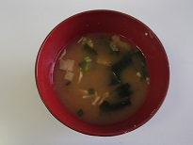材料：（５人分）

みそ　　　　　大さじ３

だし　　　　　小さじ１

油揚げ　　　　１枚

きりぼし大根　　　大さじ１

乾燥ネギ　　　大さじ１

乾燥わかめ　　大さじ１

作り方

1. 油あげ、きりぼし大根、乾燥ネギ、乾燥わかめをあらくきざむ。
2. ボウルにみそとだしを合わせて混ぜる。
3. 具材を混ぜて５個まるめる。
4. １５０ｃｃのお湯を入れて完成☆

中華風みそだま

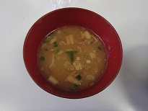材料：（５人分）

みそ　　　　　大さじ３

だし　　　　　小さじ１

干し桜エビ　　大さじ１

ふ　　　　　　３個（大）

乾燥ねぎ　　　大さじ１

ごま油　　　　小さじ半分

アーモンド　　５粒

作り方

1. ふ、乾燥ねぎ、アーモンドをあらくきざむ。
2. アーモンドを軽く炒める。
3. ボウルにみそとだしを合わせて混ぜる。
4. 具材を混ぜて５個まるめる。
5. １５０ｃｃのお湯を入れて完成☆

洋風みそだま

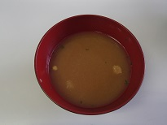材料：（５人分）

みそ　　　　　　　大さじ３

だし　　　　　　　小さじ１

とろけるチーズ　　大さじ１と半分

コーン缶　　　　　大さじ３

クルトン　　　　　（小）１０つぶ

乾燥パセリ　　　　少々

作り方

1. ボウルにみそとだしを合わせて混ぜる。
2. 具材を混ぜて５個まるめる。
3. １５０ｃｃのお湯を入れて完成☆

カレー風みそだま

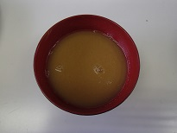材料：（５人分）

みそ　　　　　　　大さじ３

だし　　　　　　　小さじ１

カレー粉　　　　　大さじ３分の１

うずらの卵水煮　　３個

とろけるチーズ　　大さじ１と半分

コーン缶　　　　　大さじ２

作り方

1. うずらの卵水煮をあらくきざむ。
2. ボウルにみそとだしを合わせて混ぜる。
3. 具材を混ぜて５個まるめる。
4. １５０ｃｃのお湯を入れて完成☆